О внесении изменений в раздел 7 долгосрочной целевой программы «Развитие физической культуры, спорта и формирование здорового образа жизни в Суксунском муниципальном районе
на 2011-2013 годы», утвержденной постановлением Администрации Суксунского муниципального района
от 12.11.2010 № 196
313
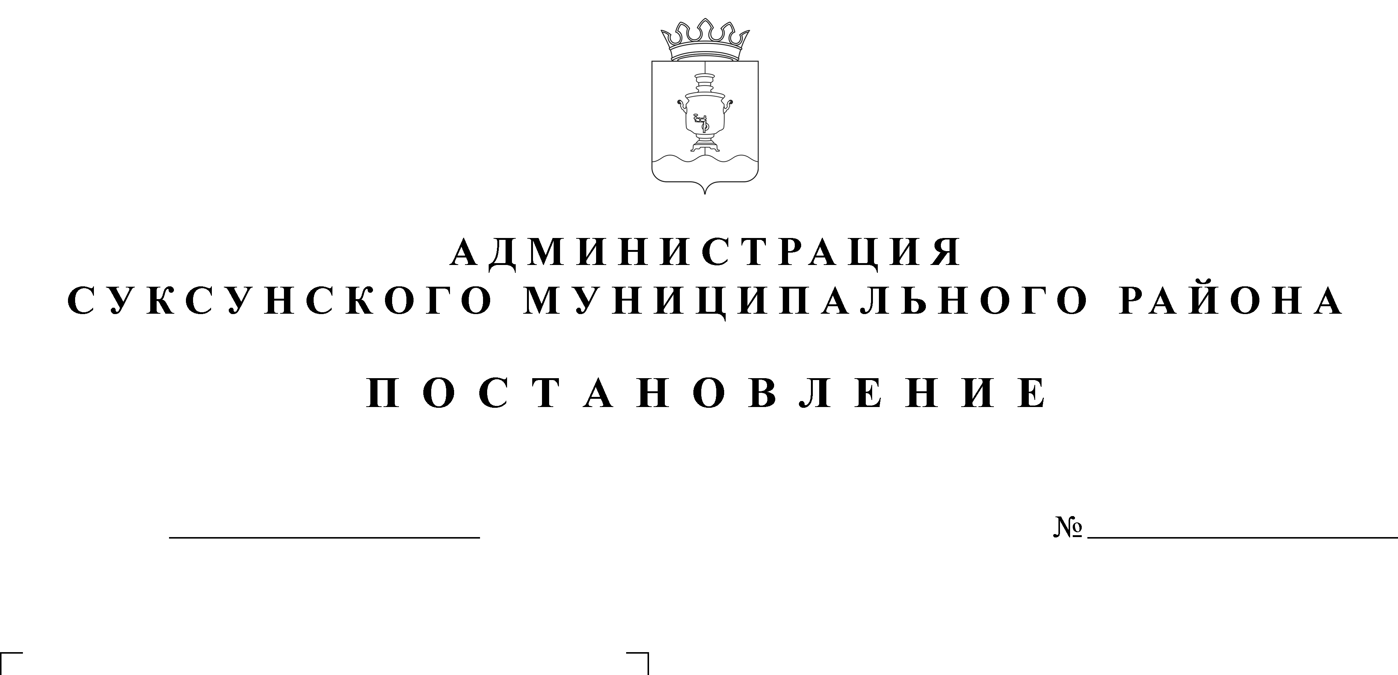

30.12.2013

В соответствии с пунктом 4.10 Порядка принятия решений о разработке долгосрочных целевых программ, их формирования и реализации, утвержденного постановлением главы Администрации Суксунского муниципального района от 30.11.2007 № 196 «О Порядке принятия решений о разработке долгосрочных целевых программ, их формирования и реализации», с целью повышения эффективности реализации долгосрочной целевой программы «Развитие физической культуры, спорта и формирование здорового образа жизни в Суксунском муниципальном районе на 2011-2013 годы»,
ПОСТАНОВЛЯЮ:
1. Утвердить прилагаемые изменения, которые вносятся в раздел 7 долгосрочной целевой программы «Развитие физической культуры, спорта и формирование здорового образа жизни в Суксунском муниципальном районе на 2011-2013 годы», утвержденной постановлением Администрации Суксунского муниципального района от 12.11.2010 № 196 «Об утверждении долгосрочной целевой программы «Развитие физической культуры, спорта и формирование здорового образа жизни в Суксунском муниципальном районе на 2011-2013 годы».
2. Настоящее Постановление вступает в силу с момента его размещения на официальном сайте Суксунского муниципального района.
3. Контроль за исполнением настоящего Постановления возложить на заместителя главы Администрации Суксунского муниципального района Шарову Н.А.

Глава Администрации района А.В.Осокин

УТВЕРЖДЕНЫ

постановлением

Администрации Суксунского

муниципального района

от 30.12.2013 № 314

Изменения,
которые вносятся в раздел 7 долгосрочной целевой программы «Развитие физической культуры, спорта
и формирование здорового образа жизни в «Суксунском муниципальном районе на 2011-2013 годы»,
утвержденной постановлением Администрации Суксунского муниципального района от 12.11.2010 № 196

В разделе 7 «Программные мероприятия»:
- позицию:
 | 1.3. Участие в региональном проекте «Приведение в нормативное состояние объектов социальной сферы», в части реализации подпроекта «Приведение в нормативное состояние спортивных объектов» | МУ «Молодежный центр», организации, привлекаемые по договору | К/Б | 4200 | 0 | 4200 | 0 | Объект социальной сферы, приведенный в нормативное состояние | шт. | 1 | 0 | 2 | 0
 |  |  | Р/Б | 1400 | 0 | 1400 | 0
 |  |  | В/Б | 0 | 0 | 0 | 0

изложить в следующей редакции:
 | 1.3. Участие в региональном проекте «Приведение в нормативное состояние объектов социальной сферы», в части реализации подпроекта «Приведение в нормативное состояние спортивных объектов» | МУ ФКС «ФОК «Лидер», организации, привлекаемые по договору | К/Б | 4200 | 0 | 4200 | 0 | Объект социальной сферы, приведенный в нормативное состояние | шт. | 1 | 0 | 2 | 0
 |  |  | Р/Б | 1395 | 0 | 1395 | 0
 |  |  | В/Б | 0 | 0 | 0 | 0

- позицию:
 | Итого по задаче, в том числе по источникам финансирования | Итого | 6424,34 | 334,34 | 5925 | 165 | х | х | х | х | х | х
 |  | К/Б | 4200 | 0 | 4200 | 0
 |  | Р/Б | 2209,34 | 334,34 | 1725 | 150
 |  | В/Б | 15 | 0 | 0 | 15

изложить в следующей редакции:
 | Итого по задаче, в том числе по источникам финансирования | Итого | 6419,34 | 334,34 | 5920 | 165 | х | х | х | х | х | х
 |  | К/Б | 4200 | 0 | 4200 | 0
 |  | Р/Б | 2204,34 | 334,34 | 1720 | 150
 |  | В/Б | 15 | 0 | 0 | 15

- позицию:
 | 3.1. Организация и проведение спортивно-массовых мероприятий, спартакиад для жителей Суксунского муниципального района | МУ ФКС «ФОК «Лидер» | К/Б | 50 | 0 | 0 | 50 | Количество участников, болельщиков и зрителей спортивно-массовых мероприятий спартакиад | чел. | 4094 | 4100 | 4200 | 4250
 |  |  | Р/Б | 560,88 | 130,88 | 200 | 230
 |  |  | В/Б | 0 | 0 | 0 | 0

изложить в следующей редакции:
 | 3.1. Организация и проведение спортивно-массовых мероприятий, спартакиад для жителей Суксунского муниципального района | МУ ФКС «ФОК «Лидер» | К/Б | 50 | 0 | 0 | 50 | Количество участников, болельщиков и зрителей спортивно-массовых мероприятий спартакиад | чел. | 4094 | 4100 | 4200 | 4250
 |  |  | Р/Б | 565,88 | 130,88 | 205 | 230
 |  |  | В/Б | 0 | 0 | 0 | 0

- позицию:
 | Итого по задаче, в том числе по источникам финансирования | Итого | 1431,48 | 255,88 | 505 | 670,6 | х | х | х | х | х | х
 |  | К/Б | 50 | 0 | 0 | 50
 |  | Р/Б | 1381,48 | 255,88 | 505 | 620,6
 |  | В/Б | 0 | 0 | 0 | 0

изложить в следующей редакции:
 | Итого по задаче, в том числе по источникам финансирования | Итого | 1436,48 | 255,88 | 510 | 670,6 | х | х | х | х | х | х
 |  | К/Б | 50 | 0 | 0 | 50
 |  | Р/Б | 1386,48 | 255,88 | 510 | 620,6
 |  | В/Б | 0 | 0 | 0 | 0

